Panorama General

Aplicación Web que se desarrolla para la empresa Quetzal Express, la cual está dedicada al envío y recepción de paquetes en diferentes sucursales internacionales. El sistema debe controlar y registrar los paquetes, así como a los clientes, empleados y debe realizar un seguimiento de los paquetes desde su solicitud por parte del cliente, pasando por la sucursal en EEUU, envió por avión, recepción en Guatemala y finalmente recepción del cliente.

El sistema desplegara distintas vista dependiendo el usuario, ya sea empleando en Guatemala, en EEUU o cliente. Se aplicaran descuento, impuestos y ganancia para la empresa, también se generaran facturas y reportes del uso del servicio.

Clientes

|  |  |
| --- | --- |
| **Cliente por Rol desempeñado** | **Descripción de Rol desempeñado** |
| Cliente de empresa Quetzal Express. | * Registró en aplicación web, pedido de productos a EEUU. * Listado de productos. * Costo total del producto incluyendo impuestos. * Comisión y descuentos. * Administración de datos personales. * Seguimiento de productos. * Historial de pedidos anteriores. |
| Empleado autorizador clientes Quetzal Express | * Autoriza el registro de clientes nuevos |
| Empleado Guatemala de empresa Quetzal Express. | * Visualización paquetes en bodega. * Entregan paquetes. * Generación de factura. * Iniciación de proceso de devolución con permisos del cliente. |
| Empleado EEUU de empresa Quetzal Express. | * Registro de paquetes recibidos para enviar a Guatemala. |
| Administrador Aplicación Web | * Carga masiva de datos mediante archivos CSV. * Gestionar categorías de impuestos. * Modificar impuestos y comisión de la empresa. * Gestionar descuentos. |

Funciones del Sistema

|  |  |
| --- | --- |
| **Hardware** | **Requerimientos** |
| Servidor Web | Soporte para ASP.NET Framework versión 4.5 y MS SQL SERVER 2012. Soporte de IIS versión 8.0 |
| Navegador web | Soporte JavaScript, CSS(Cascade Style Sheet), Html. |

Atributos del Sistema

**Desempeño:**

Garantizar la confiabilidad, la seguridad y el desempeño del sistema informático a los diferentes usuarios. En este sentido la información almacenada podrá ser consultada y actualizada permanente y simultáneamente, sin que se afecte el tiempo de respuesta.

**Disponibilidad:**

Estar disponible 100% o muy cercano a esta disponibilidad.

**Escalabilidad**:

El sistema debe ser construido sobre la base de un desarrollo evolutivo e incremental, de manera tal que nuevas funcionalidades y requerimientos relacionados puedan ser incorporados afectando el código existente de la menor manera posible; para ello deben incorporarse aspectos de reutilización de componentes.

**Flexibilidad**:

El sistema debe ser diseñado y construido con los mayores niveles de flexibilidad en cuanto a la parametrización de los tipos de datos, de tal manera que la administración del sistema sea realizada por un administrador funcional del sistema.

**Mantenibilidad**:

Toda el sistema deberá estar complemente documentado, cada uno de los componentes de software que forman parte de la solución propuesta deberán estar debidamente documentados tanto en el código fuente como en los manuales de administración y de usuario.

**Operatividad**:

El sistema debe ser de fácil operación por el administrador, y que demande un bajo nivel de soporte de los usuarios del sistema.

**Seguridad**:

El acceso al Sistema debe estar restringido por el uso de claves asignadas a cada uno de los usuarios. Sólo podrán ingresar al Sistema las personas que estén registradas, estos usuarios serán clasificados en varios tipos de usuarios (o roles) con acceso a las opciones de trabajo definidas para cada rol.

**Interoperabilidad**:

El sistema debe estar en capacidad de interactuar con los otros sistemas internos que posea Quetzal Express y con sistemas de entidades externas.

**Exactitud**:

La capacidad del producto de software para proveer los resultados o efectos acordados con un grado necesario de precisión.

**Portabilidad**:

La capacidad del software para ser trasladado de un entorno a otro. Capacidad de uso desde otros dispositivos.

**Robustez**:

Capacidad del sistema de soportar sobrecarga de peticiones por parte del usuario y mantener el servicio con alta disponibilidad.

Descripción de Arquitectura

Modelo-Vista-Controlador

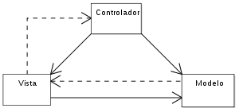Modelo: Representación de la información con la cual el sistema funciona, gestiona el acceso a ellos, consultas, modificaciones.

Vista: Interfaz del usuario, representación visual que permite la interacción con el usuario.

Controlador: Responde a las acciones del usuario, y se comunica con el modelo para obtener datos respuesta, o ingresar información.

Diagrama Casos de Uso de Alto Nivel

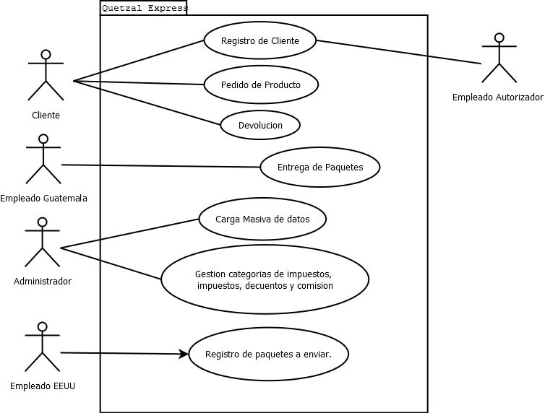

Diagrama Casos de Uso Expandido

Glosario

|  |  |
| --- | --- |
| **Palabra Clave** | **Definición** |
| Servidor |  |
| Servidor Web |  |
| Hardware |  |
| ASP.NET |  |
| Framework |  |
| MS SQL SERVER |  |
| JavaScript |  |
| CSS |  |
| Html |  |
| IIS |  |
| CSV |  |
|  |  |